Tipo do manuscrito (Artigo de Pesquisa ou Nota Técnica)
Título do Manuscrito (Arial 16 – Negrito)
Manuscript Title (Arial 16 – Italic)
Nome Sobrenome¹, Nome Sobrenome² & Nome Sobrenome³Preencher após aceite
¹Instituição, Departamento, Cidade, País. E-mail. Preencher após aceite
²Instituição, Departamento, Cidade, País. E-mail. Preencher após aceite
Resumo: Manter tanto Resumo como Abstract na página de rosto

Palavras-chave: xxx; xxx; xxx.

Abstract: xxxxxxxxxxxxxxxxx

Keywords: xxx; xxx; xxx.

1. Introdução
xxxxxxxxxxxxxxxxxxxxxxxxxxxxxxxxxxxxxxxxxxxxxxxxxxxxxxxxxxxxxxxxxxxxxxxxxxxxxxxxxxxxxxxxxxxxx.
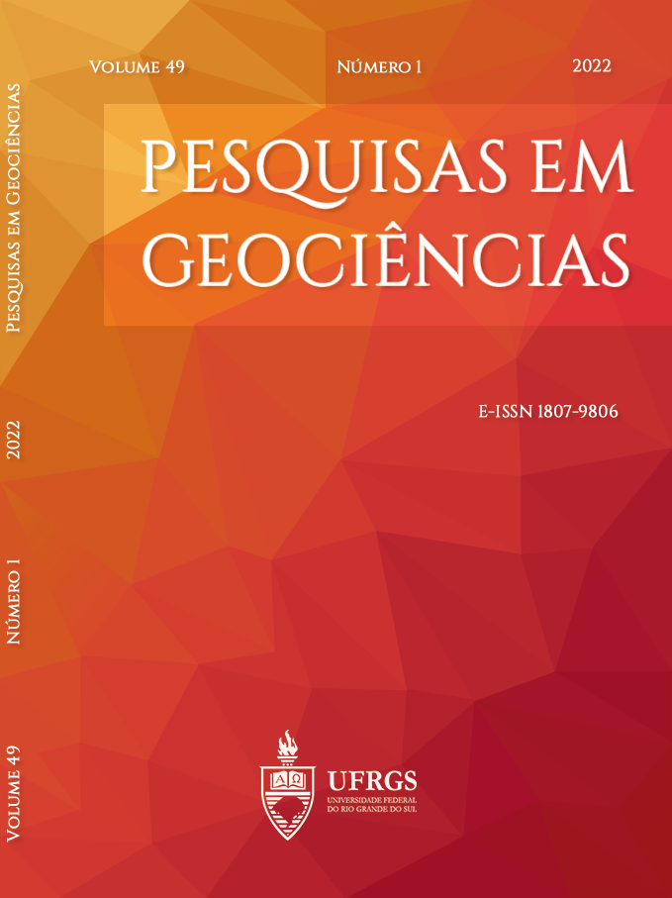
Figura 1. xxxxxxxxxxxxxxxxxxxxxxxxxxxxxxxxxxxxxxxxxxxxxxxxxxxxx.
Figure. xxxxxxxxxxxxxxxxxxxxxxxxxxxxxxxxxxxxxxxxxxxxxxxxxxxxxxx

2. Área de Estudo
2.1 Contexto Geológico
xxxxxxxxxxxxxxxxxxxxxxxxxxxxxxxxxxxxxxxxxxxxxxxxxxxxxxxxxxxxxxxxxxxxxxxxxxxxxxxxxxxxxxxxxxxxx.
2. Materiais e Métodos
xxxxxxxxxxxxxxxxxxxxxxxxxxxxxxxxxxxxxxxxxxxxxxxxxxxxxxxxxxxxxxxxxxxxxxxxxxxxxxxxxxxxxxxxxxxxx.
Tabela 1. xxxxxxxxxxxxxxxxxxxxxxxxxxxxxxxxxxxxxxxxxxxxxxxxxxxxx
Table 1. xxxxxxxxxxxxxxxxxxxxxxxxxxxxxxxxxxxxxxxxxxxxxxxxxxxxxxx

3. Resultados
xxxxxxxxxxxxxxxxxxxxxxxxxxxxxxxxxxxxxxxxxxxxxxxxxxxxxxxxxxxxxxxxxxxxxxxxxxxxxxxxxxxxxxxxxxxxx.
4. Discussão
xxxxxxxxxxxxxxxxxxxxxxxxxxxxxxxxxxxxxxxxxxxxxxxxxxxxxxxxxxxxxxxxxxxxxxxxxxxxxxxxxxxxxxxxxxxxx.
5. Conclusão
xxxxxxxxxxxxxxxxxxxxxxxxxxxxxxxxxxxxxxxxxxxxxxxxxxxxxxxxxxxxxxxxxxxxxxxxxxxxxxxxxxxxxxxxxxxxx.
Agradecimentos: xxxxxxxxxxx
Contribuições dos Autores: As seguintes menções devem ser usadas "Concepção, X.X. e Y.Y.; metodologia, X.X.; software, X.X.; validação, X.X., Y.Y. e Z.Z.; análise formal, X.X.; pesquisa, X.X.; recursos, X.X.; preparação de dados, X.X.; escrita do artigo, X.X.; revisão, X.X.; supervisão, X.X.; aquisição de financiamento, Y.Y. Todos os autores leram e concordaram com a versão publicada do manuscrito". Preencher após aceite
Conflito de Interesse: Os autores declaram não haver conflito de interesse.
Referências
Barboza, E.G.; Dillenburg, S.R.; do Nascimento Ritter, M.; Angulo, R.J.; da Silva, A.B.; da Camara Rosa, M.L.C.; Caron, F.; de Souza, M.C. 2021. Holocene Sea-Level Changes in Southern Brazil Based on High-Resolution Radar Stratigraphy. Geosciences 11: 326. https:// doi.org/10.3390/geosciences11080326
Camargo, K.C. & Spoladore, A. 2009. Considerações geológicas e geomorfológicas sobre a distribuição de cavernas carbonáticas ao primeiro planalto paranaense. In: CONGRESSO BRASILEIRO DE ESPELEOLOGIA, 30., 2009, Montes Claros. Anais... Montes Claros. p. 1-17. Disponível em: < http://www.sbe.com.br/anais30cbe/30cbe_011-017.pdf >. Acesso em: 30 set. 2009.
Caron, F. 2014. Estratigrafia e evolução da barreira holocênica na região costeira de Santa Vitória do Palmar, planicie costeira do Rio Grande do Sul, Brasil. Porto Alegre, 193p. Tese de Doutorado, Programa de Pós-graduação em Geociências, Instituto de Geociências, Universidade Federal do Rio Grande do Sul. http://hdl.handle.net/10183/88625
Dillenburg, S.R. & Barboza, E.G. 2014. The Strike-Fed Sandy Coast of Southern Brazil, in: Martini, I.P. & Wanless, H.R. (Eds.). Sedimentary Coastal Zones from High to Low Latitudes: Similarities and Differences. Geological Society, London. Special Publications 388, p. 333-352. https://doi.org/10.1144/SP388.16
Frater, H. 1998. Landforms of the Earth. Berlin, Springer, 1 CD-ROM.
IBGE. Instituto Brasileiro de Geografia e Estatística. 2004. Vocabulário básico de recursos minerais e meio ambiente. 2a. ed., Rio de Janeiro, IBGE, 332p.
IPT. Instituto de Pesquisas Tecnológicas. 1981. Mapa geomorfológico do Estado de São Paulo. São Paulo, Secretaria da Indústria, Comércio, Ciência e Tecnologia, 2 v., escala 1:1.000.000.
Martins, L.R. 1965. Significance of skewness and kurtosis in environmental interpretation. Journal of Sedimentary Research, 35(3): 768-770. https://doi.org/10.1306/74D7135C-2B21-11D7-8648000102C1865D
Russo, R.W. & Silver, P.J. 1996. Cordillera formation, mantle dynamics, and the Wilson cycle. Geology, 24(1): 5-35. https://doi.org/10.1130/0091-7613(1996)024<0511:CFMDAT>2.3.CO;2
Schneider, R.L., Mühlmann, H., Tommasi, E., Medeiros, R.A., Daemon, R.F. & Nogueira, A.A. 1974. Revisão Estratigráfica da Bacia do Paraná. In: CONGRESSO BRASILEIRO DE GEOLOGIA, 28., 1974, Porto Alegre. Anais… Porto Alegre, SBG, v. 1, p. 41-66.

